Об утверждении регламентов электронных государственных услуг в сфере социальной защиты
Утративший силу
Постановление акимата Актюбинской области от 18 апреля 2012 года № 133. Зарегистрировано Департаментом юстиции Актюбинской области 18 мая 2012 года № 3395. Утратило силу постановлением акимата Актюбинской области от 28 декабря 2013 года № 429
Сноска. Утратило силу постановлением акимата Актюбинской области от 28.12.2013 № 429.
В соответствии с пунктом 2 статьи 27 Закона Республики Казахстан от 23 января 2001 года № 148 "О местном государственном управлении и самоуправлении в Республике Казахстан", пунктом 4 статьи 9-1 Закона Республики Казахстан от 27 ноября 2000 года № 107 "Об административных процедурах", постановлением Правительства Республики Казахстан от 7 апреля 2011 года № 394 "Об утверждении стандартов государственных услуг в сфере социальной защиты, оказываемых местными исполнительными органами" акимат области ПОСТАНОВЛЯЕТ:
1. Утвердить прилагаемые регламенты электронных государственных услуг в сфере социальной защиты:
1) регламент государственной услуги "Выдача справок безработным гражданам";
2) регламент государственной услуги "Назначение государственной адресной социальной помощи";
3) регламент государственной услуги "Оформление документов для материального обеспечения детей-инвалидов, обучающихся и воспитывающихся на дому".
2. ГУ "Управление координации занятости и социальных программ Актюбинской области" (далее - Управление) обеспечить размещение настоящих регламентов электронных государственных услуг на интернет-ресурсе Управления.
3. Контроль за исполнением настоящего постановления возложить на заместителя акима области Нуркатову С.К.
4. Настоящее постановление вводится в действие по истечении десяти календарных дней после дня его первого официального опубликования.
Аким области | А.Мухамбетов
"СОГЛАСОВАНО"  Министр транспорта и коммуникаций  Республики Казахстан | А.Жумагалиев

Утвержден
постановлением акимата
Актюбинской области
от 18 апреля 2012 года
№ 133
Регламент электронной государственной услуги "Выдача справок безработным гражданам"
1. Общие положения
1. Электронная государственная услуга оказывается Актюбинским городским и районными отделами занятости и социальных программ области (далее - уполномоченный орган), на альтернативной основе через центр обслуживания населения (далее - ЦОН) по месту жительства.
2. Настоящий регламент разработан в соответствии со стандартом государственной услуги "Выдача справок безработным гражданам" (далее – Стандарт), утвержденным постановлением Правительства Республики Казахстан от 7 апреля 2011 года № 394 "Об утверждении стандартов государственных услуг в сфере социальной защиты, оказываемых местными исполнительными органами".
3. Степень автоматизации электронной государственной услуги: частично автоматизированная (электронная государственная услуга, содержащая медиа-разрывы).
4. Вид оказания электронной государственной услуги: транзакционная.
5. Электронные государственные услуги предоставляются потребителю на государственном и/или русском языках.
6. Электронная государственная услуга оказывается бесплатно.
7. Понятия и сокращения, используемые в настоящем Регламенте:
1) веб-портал "электронного правительства" - информационная система, представляющая собой единое окно доступа ко всей консолидированной правительственной информации, включая нормативную правовую базу, и к электронным государственным услугам (далее - ПЭП);
2) индивидуальный идентификационный номер - уникальный номер, формируемый для физического лица, в том числе индивидуального предпринимателя, осуществляющего деятельность в виде личного предпринимательства (далее - ИИН);
3) информационная система - система, предназначенная для хранения, обработки, поиска, распространения, передачи и предоставления информации с применением аппаратно-программного комплекса (далее - ИС);
4) медиа-разрыв - чередование бумажного и электронного документооборота в процессе оказания услуг, когда необходимы преобразования документов из электронной формы в бумажную или наоборот;
5) пользователь - субъект, обращающийся к информационной системе за получением необходимых ему электронных информационных ресурсов и пользующийся ими;
6) регистрационный номер налогоплательщика - единый по всем видам налогов и других обязательных платежей в бюджет номер, который присваивается налогоплательщику при его государственной регистрации в качестве налогоплательщика и внесении сведений о нем в Государственный реестр налогоплательщиков Республики Казахстан (далее - РНН);
7) транзакционная услуга - услуга по предоставлению пользователям электронных информационных ресурсов, требующая взаимного обмена информацией с применением электронной цифровой подписи;
8) электронная цифровая подпись - набор электронных цифровых символов, созданный средствами электронной цифровой подписи и подтверждающий достоверность электронного документа, его принадлежность и неизменность содержания (далее - ЭЦП);
9) электронные государственные услуги - государственные услуги, оказываемые в электронной форме с применением информационных технологий;
10) электронный документ - документ, в котором информация представлена в электронно-цифровой форме и удостоверена посредством электронной цифровой подписи;
11) потребитель - физическое лицо, осуществляющее официальное заявление в адрес уполномоченного органа на получение услуги либо направляющее электронную заявку посредством ПЭП;
12) уполномоченный орган - государственные органы (государственные учреждения) Актюбинское городское и районные отделы занятости и социальных программ области, непосредственно предоставляющие электронную государственную услугу (далее - УО);
13) автоматизированное рабочее место - обеспечивает реализацию внутренних бизнес-процессов оказания услуг УО, предоставление информации о статусе оказания услуги для потребителей услуг и государственных органов уполномоченных за мониторинг государственных учреждений (далее - АРМ);
14) информационная система центров обслуживания населения - информационная система, предназначенная для автоматизации процесса предоставления услуг населению (физическим и юридическим лицам) через Центры обслуживания населения Республики Казахстан, а также соответствующими министерствами и ведомствами (далее - ИС ЦОН);
15) ЦОН - центр обслуживания населения;
16) "Региональный шлюз, как подсистема шлюза "электронного правительства" Республики Казахстан (ИС УО)" - информационная система для обеспечения интеграции инфраструктуры "е-правительства" и УО (предоставление механизмов доступа местных исполнительных органов к государственным информационным ресурсам посредством шлюза "электронного правительства", а также оказание электронных услуг гражданам и бизнес-структурам на региональном уровне. ИС УО включает в себя подсистему интеграции и автоматизированное рабочее место сотрудников УО;
17) региональный шлюз "электронного правительства" (далее - РШЭП) - обеспечивает информационное взаимодействие между внутренними системами/подсистемами УО и внешними информационными системами, участвующими в процессе оказания электронных услуг УО;
18) шлюз "электронного правительства" - информационная система, предназначенная для интеграции информационных систем "электронного правительства" в рамках реализации электронных услуг (далее - ШЭП);
19) информационная система Национального удостоверяющего центра Республики Казахстан - система, выдающая ключ электронной цифровой подписи (далее - ИС НУЦ);
20) структурно-функциональные единицы - это ответственные лица уполномоченных органов, структурные подразделения государственных органов, государственные органы, информационные системы или их подсистемы, участвующие в процессе оказания электронной государственной услуги (далее - СФЕ).
2. Порядок деятельности уполномоченного органа по оказанию электронной государственной услуги
8. Пошаговые действия и решения услугодателя при оказании частично автоматизированной электронной государственной услуги УО, непосредственно предоставляющим данную электронную государственную услугу согласно приложению 2 (рисунок 1) к настоящему Регламенту:
1) потребитель должен обратиться в УО для получения услуги имея при себе заявление и оригиналы необходимых документов. Проверка подлинности заявления и документов потребителя сотрудником УО.
2) процесс 1 – процесс ввода сотрудником УО ИИН и пароля (процесс авторизации) в ИС УО для оказания электронной государственной услуги;
3) условие 1 - проверка в ИС УО подлинности данных о зарегистрированном сотруднике УО через ИИН и пароль;
4) процесс 2 - формирование сообщения об отказе в авторизации в ИС УО в связи с имеющими нарушениями в данных сотрудника УО;
5) процесс 3 - выбор сотрудником УО услуги, указанной в настоящем Регламенте, вывод на экран формы запроса для оказания услуги и заполнение формы (ввод данных, прикрепление сканированных документов), с учетом ее структуры и форматных требований;
6) процесс 4 - подписание посредством ЭЦП сотрудника УО заполненной формы (введенных данных, прикрепленных сканированных документов) запроса на оказание электронной государственной услуги;
7) условие 2 – проверка соответствия идентификационных данных (между ИИН, указанным в запросе и ИИН, указанным в регистрационном свидетельстве ЭЦП), срока действия регистрационного свидетельства ЭЦП и отсутствия в списке отозванных (аннулированных) регистрационных свидетельств ИС УО;
8) процесс 5 - формирование сообщения об отказе в запрашиваемой электронной государственной услуге в связи с не подтверждением подлинности ЭЦП сотрудника УО;
9) процесс 6 – обработка электронной государственной услуги сотрудником УО;
10) процесс 7 – формирование сотрудником УО результата оказания электронной государственной услуги (справка о регистрации в качестве безработного, либо мотивированный ответ об отказе в предоставлении государственной услуги). Электронный документ формируется с использованием ЭЦП сотрудника УО.
11) процесс 8 – выдача сотрудником УО нарочно или посредством отправки на электронную почту потребителя результата электронной государственной услуги.
9. Пошаговые действия и решения услугодателя через ЦОН (диаграмма функционального взаимодействия) при оказании электронной государственной услуги приведены в приложении 2 (рисунок 2) к настоящему Регламенту:
1) процесс 1 - процесс авторизации оператора ЦОН в ИС ЦОН для оказания электронной государственной услуги;
2) условие 1 - проверка в ИС ЦОН подлинности данных о зарегистрированном операторе через ИИН и пароль, либо ЭЦП;
3) процесс 2 - формирование сообщения об отказе в авторизации в ИС ЦОН в связи с имеющими нарушениями в данных оператора ЦОН;
4) процесс 3 - выбор оператором ЦОН услуги, указанной в настоящем Регламенте, вывод на экран формы запроса для оказания услуги и заполнение формы (ввод данных, прикрепление сканированных документов), с учетом ее структуры и форматных требований;
5) процесс 4 - подписание посредством ЭЦП оператора ЦОН заполненной формы (введенных данных, прикрепленных сканированных документов) запроса на оказание электронной государственной услуги;
6) условие 2 – проверка соответствия идентификационных данных (между ИИН, указанным в запросе и ИИН, указанным в регистрационном свидетельстве ЭЦП), срока действия регистрационного свидетельства ЭЦП и отсутствия в списке отозванных (аннулированных) регистрационных свидетельств в ИС ЦОН;
7) процесс 5 - формирование сообщения об отказе в запрашиваемой электронной государственной услуге в связи с не подтверждением подлинности ЭЦП оператора;
8) процесс 6 – направление подписанного ЭЦП оператора ЦОН электронного документа (запроса потребителя) через ШЭП/РШЭП в ИС УО и обработка электронной государственной услуги сотрудником УО;
9) процесс 7 – формирование сотрудником УО результата оказания электронной государственной услуги (справка о регистрации в качестве безработного, либо мотивированный ответ об отказе в предоставлении услуги). Электронный документ формируется с использованием ЭЦП сотрудника УО и передается в ИС ЦОН.
10) процесс 8 - выдача выходного документа сотрудником ЦОН потребителю услуги нарочно или посредством отправки на электронную почту.
10. Пошаговые действия и решения услугодателя через ПЭП приведены в приложении 2 (рисунок 3) к настоящему Регламенту:
1) потребитель осуществляет регистрацию на ПЭП с помощью ИИН и пароля (осуществляется для незарегистрированных потребителей на ПЭП);
2) процесс 1 – процесс ввода потребителем ИИН и пароля (процесс авторизации) на ПЭП для получения электронной государственной услуги;
3) условие 1 – проверка на ПЭП подлинности данных о зарегистрированном потребителе через ИИН и пароль;
4) процесс 2 – формирование ПЭП сообщения об отказе в авторизации в связи с имеющими нарушениями в данных потребителя;
5) процесс 3 – выбор потребителем услуги, указанной в настоящем Регламенте, вывод на экран формы запроса для оказания услуги и заполнение потребителем формы (ввод данных, прикрепление сканированных документов), с учетом ее структуры и форматных требований;
6) процесс 4 – подписание посредством ЭЦП потребителя заполненной формы (введенных данных, прикрепленных сканированных документов) запроса на оказание электронной государственной услуги;
7) условие 2 – проверка соответствия идентификационных данных (между ИИН, указанным в запросе и ИИН, указанным в регистрационном свидетельстве ЭЦП), срока действия регистрационного свидетельства ЭЦП и отсутствия в списке отозванных (аннулированных) регистрационных свидетельств ПЭП;
8) процесс 5 – формирование сообщения об отказе в запрашиваемой электронной государственной услуге в связи с не подтверждением подлинности ЭЦП потребителя;
9) процесс 6 – направление подписанного ЭЦП потребителя электронного документа (запроса потребителя) через ШЭП/РШЭП в ИС УО и обработка электронной государственной услуги сотрудником УО;
10) процесс 7 – формирование сотрудником УО результата оказания электронной государственной услуги (справка о регистрации в качестве безработного, либо мотивированный ответ об отказе в предоставлении услуги). Электронный документ формируется с использованием ЭЦП сотрудника УО и передается в личный кабинет на ПЭП.
11. Способ проверки получателем статуса исполнения запроса по электронной государственной услуге: на ПЭП в разделе "История получения услуг", а также при обращении в УО/ЦОН.
12. Для получения информации об электронной государственной услуге, разъяснение порядка обжалования действия (бездействия) уполномоченных должностных лиц, а также в случае необходимости оценки качества электронной государственной услуги, потребитель может получить в УО/ЦОНах, наименование, их юридические адреса, номера телефонов, адреса электронной почты указаны в Стандарте.
3. Описание порядка взаимодействия в процессе оказания электронной государственной услуги
13. Перечень структурных подразделений государственных органов, государственных учреждений, организаций и ИС, которые участвуют в процессе оказания электронной государственной услуги:
1) ПЭП;
2) ИС УО;
3) РШЭП (ШЭП);
4) ИС ЦОН;
5) ИС НУЦ;
6) УО;
7) ЦОН.
14. Текстовое табличное описание последовательности действий (процедур, функций, операций) структурных подразделений государственных органов, государственных учреждений или иных организаций, с указанием срока выполнения каждого действия, приведено в приложении 1 к настоящему Регламенту.
15. В приложении 2 к настоящему Регламенту (рисунок 1, 2, 3) представлены диаграммы, отражающие взаимосвязь между логической последовательностью действий (в процессе оказания электронной государственной услуги) структурных подразделений государственных органов, государственных учреждений или иных организаций.
16. Результаты оказания электронной государственной услуги потребителям измеряются показателями качества и доступности в соответствии с приложением 3 к настоящему Регламенту.
17. В приложениях 4, 5 к настоящему Регламенту представлены формы, шаблоны бланков в соответствии с которыми должен быть представлен результат оказания электронной государственной услуги (выходной документ), включая формы уведомления.
18. Требования, предъявляемые к процессу оказания электронной государственной услуги потребителям:
1) соблюдение конституционных прав и свобод человека;
2) законность при исполнении служебного долга;
3) соблюдение профессиональной этики и культуры;
4) представление исчерпывающей и полной информации;
5) защита и конфиденциальность информации;
6) обеспечение сохранности документов, которые потребитель не получил в установленные сроки.
19. Технические условия оказания электронной государственной услуги: поддерживаемые устройства доступа и оказания электронных государственных услуг (компьютер, Интернет, пункт общественного доступа, ЦОН, УО).
Приложение 1
к регламенту электронной
государственной услуги
"Выдача справок безработным
гражданам"
Таблица 1. Описание действий посредством УО
1) Действия основного процесса (хода, потока работ)
1. | № действия (хода, потока работ) | 1 |  |  |  | 2 |  |  | 3 |  |  |  | 4
2. | Наименование СФЕ, ИС | УО |  |  |  | ИС УО |  |  | РШЭП (ШЭП) |  |  |  | ИС ЦОН
3. | Наименование действия (процесса, процедуры, операции) и их описание | Проверка подлинности заявления и документов потребителя, ввод данных в ИС УО. |  |  |  | Авторизация сотрудника УО в системе и заполнение формы запроса на оказания электронной государствен  ной услуги. |  |  | Маршрутизация уведомления о смене статуса запроса из ИС УО в ИС ЦОН. |  |  |  | Присвоение номера заявлению. Формирование уведомления с указанием текущего статуса.
4. | Форма завершения (данные, документ, организационно- распорядительное решение) | Прием заявления и документов на получения услуги. |  |  |  | Регистрация запроса с присвоением номера заявлению. |  |  | Маршрутизация запроса. |  |  |  | Отображение статуса поступившие.
5. | Сроки исполнения | Не более 10 минут. |  |  |  | Не более 1 минуты. |  |  | Не более 1 минуты. |  |  |  | Не более 1 минуты.
6. | Номер следующего действия | 2 |  |  |  | 3 |  |  | 4 |  |  |  | 5
2) Действия основного процесса (хода, потока работ)
1. | № действия (хода, потока работ) |  | 5 |  | 6 |  |  | 7 |  |  |  | 8
2. | Наименование СФЕ, ИС |  | УО |  | ИС УО |  |  | РШЭП (ШЭП) |  |  |  | ИС ЦОН
3. | Наименование действия (процесса, процедуры, операции) и их описание |  | Исполнение запроса. Принятие решения. |  | Формирование выходного документа. |  |  | Маршрутизация уведомления о смене статуса запроса в ИС ЦОН. |  |  |  | Отображение статуса в работе.
4. | Форма завершения (данные, документ, организационно- распорядительное решение) |  | Формирование справки, либо мотивированного отказа. |  | Формирование выходного документа в системе. |  |  | Маршрутизация запроса. |  |  |  | Отображение статуса в работе
5. | Сроки исполнения |  | Не более 10 минут |  | Не более 1 минуты. |  |  | Не более 1 минуты. |  |  |  | Не более 1 минуты.
6. | Номер следующего действия |  | 6 |  | 7 |  |  | 8 |  |  |  | 9
3) Действия основного процесса (хода, потока работ)
1. | № действия (хода, потока работ) |  |  | 9 |  |  | 10 |  |  | 11 | 12
2. | Наименование СФЕ, ИС |  |  | УО |  |  | ИС УО |  |  | ШЭП (РШЭП) | ИС ЦОН
3. | Наименование действия (процесса, процедуры, операции) и их описание |  |  | Создание выходного документа. |  |  | Подписание одного документа ЭЦП сотрудника УО. Формирование уведомления о смене статуса оказания услуги в ИС ЦОН. |  |  | Маршрутизация уведомления о смене статуса в ИС ЦОН. | Отображение уведомления о завершении оказания услуги.
4. | Форма завершения (данные, документ, организационно- распорядительное решение) |  |  | Выдача сотрудником УО нарочно или посредством отправки на электронную почту потребителя результата электронной государственной услуги. |  |  | Подписанный ЭЦП сотрудника УО выходной документ. Отправка уведомления о смене статуса в ИС ЦОН. |  |  | Маршрутизация | Отображение статуса завершения исполнения и выдачи выходного документа.
5. | Сроки исполнения |  |  | Не более 1 минуты |  |  | Не более 1 минуты. |  |  | Не более 1 минуты | Не более 1 минуты
6. | Номер следующего действия |  |  | 10 |  |  | 11 |  |  | 12 | -
Таблица 2. Описание действий посредством ЦОН
1) Действия основного процесса (хода, потока работ)
1. | № действия (хода, потока работ) |  |  | 1 |  | 2 |  |  | 3 |  | 4 |  |  | 5
2. | Наименование СФЕ, ИС |  |  | ЦОН |  | ИС ЦОН |  |  | РШЭП (ШЭП) |  | ИС УО |  |  | УО
3. | Наименование действия (процесса, процедуры, операции) и их описание |  |  | Проверка подлинности заявления и документов потребителя, ввод данных в ИС ЦОН |  | Авторизация сотрудника ЦОН в системе и заполнение формы запроса на оказания электронной государственной услуги. |  |  | Маршрутизация запроса из ИС ЦОН в ИС УО. |  | Присвоение номера заявлению, отправка на исполнение |  |  | Проверка документов, принятия заявления в работу.
4. | Форма завершения (данные, документ, организационно- распорядительное решение) |  |  | Прием заявления и документов на получения услуги. |  | Регистрация запроса в системе с присвоением номера заявлению |  |  | Маршрутизация запроса |  | Отображения заявления в статусе поступившие из ЦОН в ИС УО. |  |  | Принятие запроса в работу.
5. | Сроки исполнения |  |  | Не более 10 минут. |  | Не более 1 минуты. |  |  | Не более 1 минуты. |  | Не более 1 минуты. |  |  | Не более 10 минут.
6. | Номер следующего действия |  |  | 2 |  | 3 |  |  | 4 |  | 5 |  |  | 6
2) Действия основного процесса (хода, потока работ)
1. | № действия (хода, потока работ) |  | 6 |  |  |  | 7 |  | 8 |  |  | 9 |  |  | 10
2. | Наименование СФЕ, ИС |  | УО |  |  |  | ИС УО |  | РШЭП (ШЭП) |  |  | ИС ЦОН |  |  | ЦОН
3. | Наименование действия (процесса, процедуры, операции) и их описание |  | Исполнение запроса. Принятие решения. |  |  |  | Формирование выходного документа. |  | Маршрутизация уведомления о смене статуса запроса в ИС ЦОН. |  |  | Отображение статуса в работе. |  |  | -
4. | Форма завершения (данные, документ, организационно- распорядительное решение) |  | Формирование справки, либо мотивированного отказа. |  |  |  | Формирование выходного документа в системе. |  | Маршрутизация запроса. |  |  | Отображение статуса в работе. |  |  | -
5. | Сроки исполнения |  | 3 рабочих дня (день приема и день выдачи документов не входят в срок оказания государственной услуги). |  |  |  | Не более 1 минуты. |  | Не более 1 минуты. |  |  | Не более 1 минуты. |  |  | -
6. | Номер следующего действия |  | 7 |  |  |  | 8 |  | 9 |  |  | 10 |  |  | 11
3) Действия основного процесса (хода, потока работ)
1. |  | № действия (хода, потока работ) |  | 11 | 12 |  |  | 13 |  | 14 |  |  | 15
2. |  | Наименование СФЕ, ИС |  | УО | ИС УО |  |  | ШЭП (РШЭП) |  | ИС ЦОН |  |  | ЦОН
3. |  | Наименование действия (процесса, процедуры, операции) и их описание |  | Создание выходного документа. | Подписание выходного документа ЭЦП сотрудника УО. Формирование уведомления о смене статуса оказания услуги в ИС ЦОН. |  |  | Маршрутизация уведомления о смене статуса в ИС ЦОН. |  | Отображение уведомления о завершении оказания услуги. |  |  | Выдача сотрудником ЦОН нарочно или посредством отправки на электронную почту потребителя результата электронной государственной услуги.
4. |  | Форма завершения (данные, документ, организационно- распорядительное решение) |  | Передача подписаного выходного документа в ЦОН. | Передача уведомления в ИС ЦОН о завершении исполнения. |  |  | Маршрутизация. |  | Отображение статуса завершения исполнения. |  |  | Выдача результата оказания услуги.
5. |  | Сроки исполнения |  | Не более 1 минуты. | Не более 1 минуты. |  |  | Не более 1 минуты. |  | Не более 1 минуты. |  |  | Не более 10 минут.
6. |  | Номер следующего действия |  | 12 | 13 |  |  | 14 |  | 15 |  |  | -
Таблица 3. Описание действий посредством ПЭП
1) Действия основного процесса (хода, потока работ)
1. | № действия (хода, потока работ) | 1 | 2 |  |  | 3 | 4 | 5
2. | Наименование СФЕ, ИС | ПЭП | РШЭП (ШЭП) |  |  | ИС УО | ИС ЦОН | УО
3. | Наименование действия (процесса, процедуры, операции) и их описание | Авторизация потребителя на ПЭП, заполнение формы запроса. Проверка корректности введенных данных для получения электронной государственной услуги. | Маршрутизация запроса в ИС УО и уведомления в ИС ЦОН (в случае корректности введенных данных). |  |  | Присвоение номера заявлению и отображение в статусе поступившие (в случае корректности введенных данных). | Отображение статуса поступившие с ПЭП в ИС ЦОН (в случае корректности введенных данных). | Принятие заявления на исполнение (в случае корректности введенных данных).
4. | Форма завершения (данные, документ, организационно-распорядительное решение) | Отображение уведомления об успешном формировании запроса или формирование сообщения об отказе в запрашиваемой электронной государственной услуге. | Маршрутизация запроса (в случае корректности введенных данных). |  |  | Отправка уведомления на ПЭП (в случае корректности введенных данных). | Отображение статуса (в случае корректности введенных данных). | Принятие в работу (в случае корректности введенных данных).
5. | Сроки исполнения | Не более 1 минуты. | Не более 1 минуты. |  |  | Не более 1 минуты. | Не более 1 минуты. | Не более 10 минут.
6. | Номер следующего действия | 2 | 3 |  |  | 4 | 5 | 6
2) Действия основного процесса (хода, потока работ)
1. | № действия (хода, потока работ) | 6 | 7 |  | 8 |  | 9 | 10
2. | Наименование СФЕ, ИС | УО | ИС УО |  | ШЭП (РШЭП) |  | ПЭП | ИС ЦОН
3. | Наименование действия (процесса, процедуры, операции) и их описание | Исполнение запроса. Принятие решения. | Формирование выходного документа. |  | Маршрутизация уведомления о смене статуса "в работе" на ПЭП и ИС ЦОН. |  | Отображение статуса "в работе". | Отображение уведомления и статуса.
4. | Форма завершения (данные, документ, организационно-распорядительное решение) | Формирование справки, либо мотивированного отказа. | Формирование выходного документа в системе. |  | Маршрутизация. |  | Отображение статуса. | Отображение статуса.
5. | Сроки исполнения | Не более 10 минут | Не более 1 минуты. |  | Не более 1 минуты. |  | Не более 1 минуты. | Не более 1 минуты.
6. | Номер следующего действия | 7 | 8 |  | 9 |  | 10 | 11
3) Действия основного процесса (хода, потока работ)
1. | № действия (хода, потока работ) | 11 |  | 12 |  | 13 | 14 |  | 15
2. | Наименование СФЕ, ИС | УО |  | ИС УО |  | ШЭП (РШЭП) | ПЭП |  | ИС ЦОН
3. | Наименование действия (процесса, процедуры, операции) и их описание | Создание выходного документа. |  | Подписаниевыходного документа ЭЦП сотрудника УО. Формирование уведомленияо смене статуса оказания услуги на ПЭП и ИС ЦОН. |  | Маршрутизация уведомления о смене статуса с выводом выходного документа на ПЭП и уведомления о смене статуса в ИС ЦОН. | Отображение уведомления о завершении оказания услуги с возможностью просмотра выходного документа. |  | Отображение уведомления о завершении оказания услуги.
4. | Форма завершения (данные, документ, организационно-распорядительное решение) | Подписанный выходной документ. |  | Отправка уведомления с выходным документом на ПЭП, и смены статуса в ИС ЦОН. |  | Маршрутизация. | Отображение выходного документа. |  | Отображение статуса исполнения.
5. | Сроки исполнения | Не более 1 минуты. |  | Не более 1 минуты. |  | Не более 1 минуты. | Не более 1 минуты. |  | Не более 1 минуты.
6. | Номер следующего действия | 12 |  | 13 |  | 14 | 15 |  | -
Примечание:
В данной таблице перечисляются действия (функции, процедуры, операции) ПЭП, ИС и всех СФЕ с указанием форм завершения, сроков исполнения и указанием номеров последующих действий в технологической цепочке процесса оказания электронной государственной услуги.
Приложение 2
к регламенту электронной
государственной услуги
"Выдача справок безработным
гражданам"

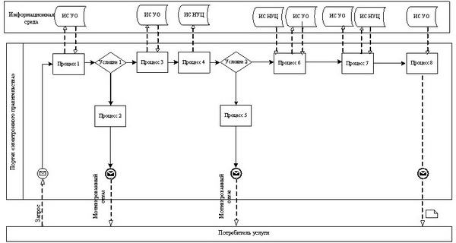
Рисунок 1. Диаграмма функционального взаимодействия при оказании частично автоматизированной электронной государственной услуги УО.
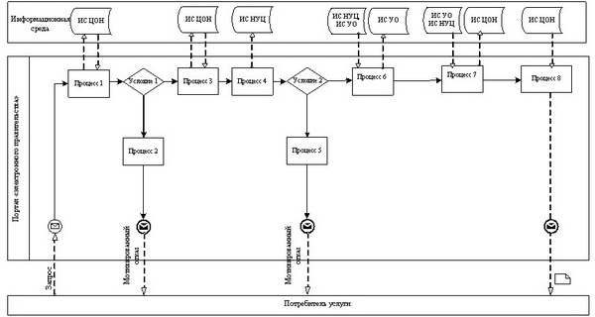
Рисунок 2. Диаграмма функционального взаимодействия при оказании частично автоматизированной электронной государственной услуги ЦОН.
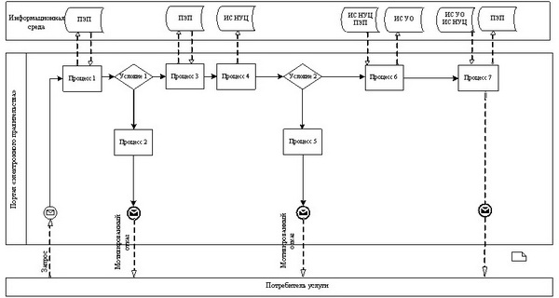
Рисунок 3. Диаграмма функционального взаимодействия при оказании частично автоматизированной электронной государственной услуги ПЭП
Таблица. Условные обозначения
Сообщение начальное
Сообщение завершающее
Сообщение промежуточное
Простые события завершающие
Ошибка
Информационная система
Процесс
Условие
Поток сообщений
Поток управления
Электронный документ, представляемый конечному потребителю.
Примечание:
Типовое оформление диаграммы приведено в графической нотации BPMN 1.2, используемой для моделирования бизнес-процессов. Моделирование в BPMN осуществляется посредством диаграмм с небольшим числом графических элементов. Это помогает потребителям быстро понимать логику процесса. Выделяют четыре основные категории элементов:
1) объекты потока управления: события, действия и логические операторы;
2) соединяющие объекты: поток управления, поток сообщений и ассоциации;
3) роли: пулы и дорожки;
4) артефакты: данные, группы и текстовые аннотации.
Элементы этих четырех категорий позволяют строить диаграммы бизнес процессов. Для повышения выразительности модели спецификация разрешает создавать новые типы объектов потока управления и артефактов, которые должны быть приведены в разделе "Примечания".
Приложение 3
к регламенту электронной
государственной услуги
"Выдача справок безработным
гражданам"
Форма анкеты для определения показателей электронной государственной услуги: "качество" и "доступность"
____________________________________________________
(наименование услуги)
1. Удовлетворены ли Вы качеством процесса и результатом оказания электронной государственной услуги?
1) не удовлетворен;
2) частично удовлетворен;
3) удовлетворен.
2. Удовлетворены ли Вы качеством информации о порядке оказания электронной государственной услуги?
1) не удовлетворен;
2) частично удовлетворен;
3) удовлетворен.
Приложение 4
к регламенту электронной
государственной услуги
"Выдача справок безработным
гражданам"
Экранная форма заявления на электронную государственную услугу

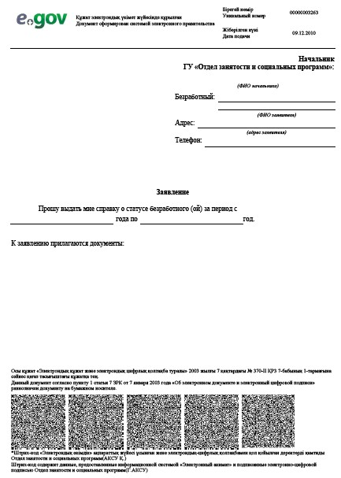

Приложение 5
к регламенту электронной
государственной услуги
"Выдача справок безработным
гражданам"
Выходная форма положительного ответа (Выдача справок безработным гражданам) на электронную государственную услугу

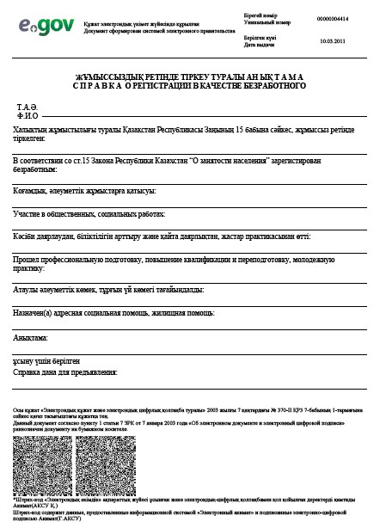

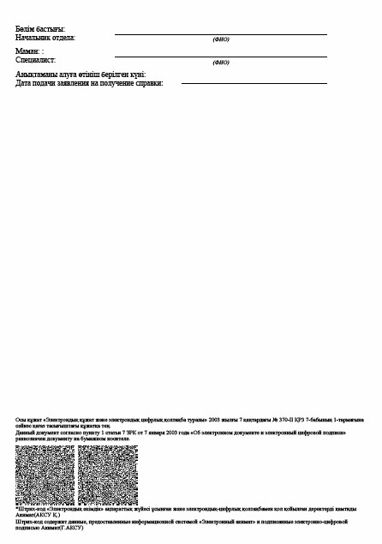

Уведомления, предоставляемые потребителю
Уведомления поставляются по мере изменения статуса исполнения заявления. Произвольная строка с текстом уведомления отражается в разделе "Уведомления" в личном кабинете на портале "электронного правительства", а также передается в систему ИИС ЦОН.
Выходная форма отрицательного ответа (отказ) на электронную государственную услугу
Выходная форма отрицательного ответа предоставляется в произвольной форме в виде письма с текстом обоснования отказа.
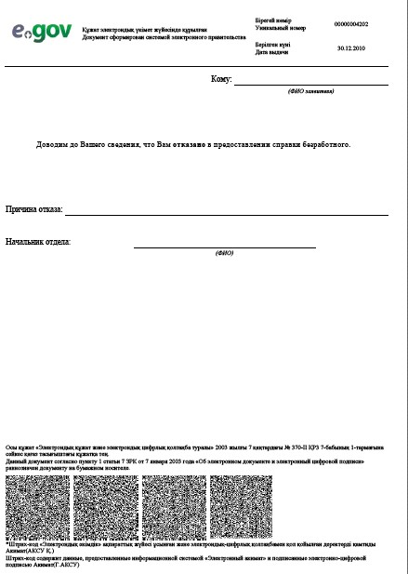

Утвержден
постановлением акимата
Актюбинской области
от 18 апреля 2012 года № 133
Регламент электронной государственной услуги "Назначение государственной адресной социальной помощи"
1. Общие положения
1. Электронная государственная услуга оказывается Актюбинским городским и районными отделами занятости и социальных программ области (далее - уполномоченный орган), при отсутствии уполномоченного органа по месту жительства потребитель обращается за получением государственной услуги к акиму поселка, аула (села), аульного (сельского) округа (далее - аким сельского округа).
2. Настоящий регламент разработан в соответствии со стандартом государственной услуги "Назначение государственной адресной социальной помощи" (далее - Стандарт), утвержденным постановлением Правительства Республики Казахстан от 7 апреля 2011 года № 394 "Об утверждении стандартов государственных услуг в сфере социальной защиты, оказываемых местными исполнительными органами".
3. Степень автоматизации электронной государственной услуги: частично автоматизированная (электронная государственная услуга, содержащая медиа-разрывы).
4. Вид оказания электронной государственной услуги: транзакционная.
5. Электронные государственные услуги предоставляются потребителю на государственном и/или русском языках.
6. Электронная государственная услуга оказывается бесплатно.
7. Понятия и сокращения, используемые в настоящем Регламенте:
1) веб-портал "электронного правительства" - информационная система, представляющая собой единое окно доступа ко всей консолидированной правительственной информации, включая нормативную правовую базу, и к электронным государственным услугам (далее - ПЭП);
2) индивидуальный идентификационный номер - уникальный номер, формируемый для физического лица, в том числе индивидуального предпринимателя, осуществляющего деятельность в виде личного предпринимательства (далее - ИИН);
3) информационная система - система, предназначенная для хранения, обработки, поиска, распространения, передачи и предоставления информации с применением аппаратно-программного комплекса (далее - ИС);
4) медиа-разрыв - чередование бумажного и электронного документооборота в процессе оказания услуг, когда необходимы преобразования документов из электронной формы в бумажную или наоборот;
5) пользователь - субъект, обращающийся к информационной системе за получением необходимых ему электронных информационных ресурсов и пользующийся ими;
6) регистрационный номер налогоплательщика - единый по всем видам налогов и других обязательных платежей в бюджет номер, который присваивается налогоплательщику при его государственной регистрации в качестве налогоплательщика и внесении сведений о нем в Государственный реестр налогоплательщиков Республики Казахстан (далее - РНН);
7) транзакционная услуга - услуга по предоставлению пользователям электронных информационных ресурсов, требующая взаимного обмена информацией с применением электронной цифровой подписи;
8) электронная цифровая подпись - набор электронных цифровых символов, созданный средствами электронной цифровой подписи и подтверждающий достоверность электронного документа, его принадлежность и неизменность содержания (далее - ЭЦП);
9) электронные государственные услуги - государственные услуги, оказываемые в электронной форме с применением информационных технологий;
10) электронный документ - документ, в котором информация представлена в электронно-цифровой форме и удостоверена посредством электронной цифровой подписи;
11) потребитель - физическое лицо, осуществляющее официальное заявление в адрес уполномоченного органа на получение услуги либо направляющее электронную заявку посредством ПЭП;
12) уполномоченный орган - государственные органы (государственные учреждения) Актюбинское городское и районные отделы занятости и социальных программ области, непосредственно предоставляющие электронную государственную услугу (далее - УО);
13) автоматизированное рабочее место - обеспечивает реализацию внутренних бизнес-процессов оказания услуг УО, предоставление информации о статусе оказания услуги для потребителей услуг и государственных органов уполномоченных за мониторинг государственных учреждений (далее - АРМ);
14) "Региональный шлюз, как подсистема шлюза "электронного правительства" Республики Казахстан (ИС УО)" - информационная система для обеспечения интеграции инфраструктуры "е-правительства" и УО (предоставление механизмов доступа местных исполнительных органов к государственным информационным ресурсам посредством шлюза "электронного правительства", а также оказание электронных услуг гражданам и бизнес-структурам на региональном уровне. ИС УО включает в себя подсистему интеграции и автоматизированное рабочее место сотрудников УО;
15) региональный шлюз "электронного правительства" (далее - РШЭП) - обеспечивает информационное взаимодействие между внутренними системами/подсистемами УО и внешними информационными системами, участвующими в процессе оказания электронных услуг УО;
16) шлюз "электронного правительства" - информационная система, предназначенная для интеграции информационных систем "электронного правительства" в рамках реализации электронных услуг (далее - ШЭП);
17) информационная система Национального удостоверяющего центра Республики Казахстан - система, выдающая ключ электронной цифровой подписи (далее - ИС НУЦ);
18) структурно-функциональные единицы - это ответственные лица уполномоченных органов, структурные подразделения государственных органов, государственные органы, информационные системы или их подсистемы, участвующие в процессе оказания электронной государственной услуги (далее - СФЕ).
2. Порядок деятельности уполномоченного органа по оказанию электронной государственной услуги
8. Пошаговые действия и решения услугодателя при оказании частично автоматизированной электронной государственной услуги УО, непосредственно предоставляющим данную электронную государственную услугу согласно приложению 2 (рисунок 1) к настоящему Регламенту:
1) потребитель должен обратиться в УО для получения услуги имея при себе заявление и оригиналы необходимых документов. Проверка подлинности заявления и документов потребителя сотрудником УО.
2) процесс 1 – процесс ввода сотрудником УО ИИН и пароля (процесс авторизации) в ИС УО для оказания электронной государственной услуги;
3) условие 1 - проверка в ИС УО подлинности данных о зарегистрированном сотруднике УО через ИИН и пароль;
4) процесс 2 - формирование сообщения об отказе в авторизации в ИС УО в связи с имеющими нарушениями в данных сотрудника УО;
5) процесс 3 - выбор сотрудником УО услуги, указанной в настоящем Регламенте, вывод на экран формы запроса для оказания услуги и заполнение формы (ввод данных, прикрепление сканированных документов), с учетом ее структуры и форматных требований;
6) процесс 4 - подписание посредством ЭЦП сотрудника УО заполненной формы (введенных данных, прикрепленных сканированных документов) запроса на оказание электронной государственной услуги;
7) условие 2 – проверка соответствия идентификационных данных (между ИИН, указанным в запросе и ИИН, указанным в регистрационном свидетельстве ЭЦП), срока действия регистрационного свидетельства ЭЦП и отсутствия в списке отозванных (аннулированных) регистрационных свидетельств ИС УО;
8) процесс 5 - формирование сообщения об отказе в запрашиваемой электронной государственной услуге в связи с не подтверждением подлинности ЭЦП сотрудника УО;
9) процесс 6 – обработка электронной государственной услуги сотрудником УО;
10) процесс 7 – формирование сотрудником УО результата оказания электронной государственной услуги (уведомление о назначении государственной адресной социальной помощи, либо мотивированный ответ об отказе в предоставлении государственной услуги). Электронный документ формируется с использованием ЭЦП сотрудника УО.
11) процесс 8 – выдача сотрудником УО нарочно или посредством отправки на электронную почту потребителя результата электронной государственной услуги (уведомление о назначении государственной адресной социальной помощи, либо мотивированный ответ об отказе в предоставлении государственной услуги).
9. Пошаговые действия и решения услугодателя через ПЭП приведены в приложении 2 (рисунок 2) к настоящему Регламенту:
1) потребитель осуществляет регистрацию на ПЭП с помощью ИИН и пароля (осуществляется для незарегистрированных потребителей на ПЭП);
2) процесс 1 – процесс ввода потребителем ИИН и пароля (процесс авторизации) на ПЭП для получения электронной государственной услуги;
3) условие 1 – проверка на ПЭП подлинности данных о зарегистрированном потребителе через ИИН и пароль;
4) процесс 2 – формирование ПЭП сообщения об отказе в авторизации в связи с имеющими нарушениями в данных потребителя;
5) процесс 3 – выбор потребителем услуги, указанной в настоящем Регламенте, вывод на экран формы запроса для оказания услуги и заполнение потребителем формы (ввод данных, прикрепление сканированных документов), с учетом ее структуры и форматных требований;
6) процесс 4 – подписание посредством ЭЦП потребителя заполненной формы (введенных данных, прикрепленных сканированных документов) запроса на оказание электронной государственной услуги;
7) условие 2 – проверка соответствия идентификационных данных (между ИИН, указанным в запросе и ИИН, указанным в регистрационном свидетельстве ЭЦП), срока действия регистрационного свидетельства ЭЦП и отсутствия в списке отозванных (аннулированных) регистрационных свидетельств ПЭП;
8) процесс 5 – формирование сообщения об отказе в запрашиваемой электронной государственной услуге в связи с не подтверждением подлинности ЭЦП потребителя;
9) процесс 6 – направление подписанного ЭЦП потребителя электронного документа (запроса потребителя) через ШЭП/РШЭП в ИС УО и обработка электронной государственной услуги сотрудником УО;
10) процесс 7 – формирование сотрудником УО результата оказания электронной государственной услуги (уведомление о назначении государственной адресной социальной помощи, либо мотивированный ответ об отказе в предоставлении государственной услуги). Электронный документ формируется с использованием ЭЦП сотрудника УО и передается в личный кабинет на ПЭП.
10. Способ проверки получателем статуса исполнения запроса по электронной государственной услуге: на ПЭП в разделе "История получения услуг", а также при обращении в УО.
11. Для получения информации об электронной государственной услуге, разъяснение порядка обжалования действия (бездействия) уполномоченных должностных лиц, а также в случае необходимости оценки качества электронной государственной услуги, потребитель может получить в УО/ у акимов сельских округов, наименование, юридические адреса, номера телефонов, адреса электронной почты указаны в Стандарте.
3. Описание порядка взаимодействия в процессе оказания электронной государственной услуги
12. Перечень структурных подразделений государственных органов, государственных учреждений, организаций и ИС, которые участвуют в процессе оказания электронной государственной услуги:
1) ПЭП;
2) ИС УО;
3) РШЭП (ШЭП);
4) ИС НУЦ;
5) УО.
13. Текстовое табличное описание последовательности действий (процедур, функций, операций) структурных подразделений государственных органов, государственных учреждений или иных организаций с указанием срока выполнения каждого действия приведено в приложении 1 к настоящему Регламенту.
14. В приложении 2 к настоящему Регламенту (рисунок 1, 2) представлены диаграммы, отражающие взаимосвязь между логической последовательностью действий (в процессе оказания электронной государственной услуги) структурных подразделений государственных органов, государственных учреждений или иных организаций.
15. Результаты оказания электронной государственной услуги потребителям измеряются показателями качества и доступности в соответствии с приложением 3 к настоящему Регламенту.
16. В приложениях 4, 5 к настоящему Регламенту представлены формы, шаблоны бланков в соответствии с которыми должен быть представлен результат оказания электронной государственной услуги (выходной документ), включая формы уведомления.
17. Требования, предъявляемые к процессу оказания электронной государственной услуги потребителями:
1) соблюдение конституционных прав и свобод человека;
2) законность при исполнении служебного долга;
3) соблюдение профессиональной этики и культуры;
4) представление исчерпывающей и полной информации;
5) защита и конфиденциальность информации;
6) обеспечения сохранности документов, которые потребитель не получил в установленные сроки.
18. Технические условия оказания электронной государственной услуги: поддерживаемые устройства доступа и оказания электронных государственных услуг (компьютер, Интернет, пункт общественного доступа, УО).
Приложение 1
к регламенту электронной
государственной услуги
"Назначение государственной
адресной социальной помощи"
Таблица 1. Описание действий посредством УО
1) Действия основного процесса (хода, потока работ)
1. | № действия (хода, потока работ) |  | 1 | 2 |  | 3
2. | Наименование СФЕ, ИС |  | УО | ИС УО |  | РШЭП (ШЭП)
3. | Наименование действия (процесса, процедуры, операции) и их описание |  | Проверка подлинности заявления и документов потребителя, ввод данных в ИС УО. | Авторизация сотрудника УО в системе и заполнение формы запроса на оказания электронной государственной услуги. |  | Маршрутизация запросов в ИС ЦГО для получения данных о потребителе.
4. | Форма завершения (данные, документ, организационно- распорядительное решение) |  | Прием заявления и документов на получения услуги. | Регистрация запроса с присвоением номера заявлению. |  | Маршрутизация запроса.
5. | Сроки исполнения |  | Не более 15 минут. | Не более 1 минуты. |  | Не более 1 минуты.
6. | Номер следующего действия |  | 2 | 3 |  | 4
2) Действия основного процесса (хода, потока работ)
1. | № действия (хода, потока работ) | 4 |  |  | 5 |  | 6
2. | Наименование СФЕ, ИС | УО |  |  | ИС УО |  | РШЭП (ШЭП)
3. | Наименование действия (процесса, процедуры, операции) и их описание | Исполнение запроса. Принятие решения о назначении государственной адресной социальной помощи. |  |  | Формирование выходного документа. |  | -
4. | Форма завершения (данные, документ, организационно- распорядительное решение) | Формирование уведомления о назначении государственной адресной социальной помощи, либо мотивированного отказа. |  |  | Формирование выходного документа в системе. |  | -
5. | Сроки исполнения | В течение 10 календарных дней; акиму сельского округа по месту жительства - не позднее тридцати календарных дней. |  |  | Не более 1 минуты. |  | -
6. | Номер следующего действия | 5 |  |  | 6 |  | 7
3) Действия основного процесса (хода, потока работ)
1. | № действия (хода, потока работ) |  | 7 |  | 8 |  | 9
2. | Наименование СФЕ, ИС |  | УО |  | ИС УО |  | ШЭП (РШЭП)
3. | Наименование действия (процесса, процедуры, операции) и их описание |  | Создание выходного документа. |  | Подписание выходного документа ЭЦП сотрудника УО. |  | -
4. | Форма завершения (данные, документ, организационно- распорядительное решение) |  | Выдача сотрудником УО нарочно или посредством отправки на электронную почту потребителя результата электронной государственной услуги. |  | Подписанный ЭЦП сотрудника УО выходной документ. |  | -
5. | Сроки исполнения |  | Не более 1 минуты. |  | Не более 1 минуты. |  | -
6. | Номер следующего действия |  | 8 |  | 9 |  | -
Таблица 2. Описание действий посредством ПЭП
1) Действия основного процесса (хода, потока работ)
1. | № действия (хода, потока работ) |  | 1 |  | 2 |  |  | 3 | 4
2. | Наименование СФЕ, ИС |  | ПЭП |  | РШЭП (ШЭП) |  |  | ИС УО | УО
3. | Наименование действия (процесса, процедуры, операции) и их описание |  | Авторизация потребителя на ПЭП, заполнение формы запроса. Проверка корректности введенных данных для получения электронной государственной услуги. |  | Маршрутизация запроса в ИС УО (в случае корректности введенных данных). |  |  | Присвоение номера заявлению (в случае корректности введенных данных). | Принятие заявления на исполнение (в случае корректности введенных данных).
4. | Форма завершения (данные, документ, организационно- распорядительное решение) |  | Отображение уведомления об успешном формировании запроса или формирование сообщения об отказе в запрашиваемой электронной государственной услуге. |  | Маршрутизация запроса (в случае корректности введенных данных). |  |  | Отправка уведомления на ПЭП (в случае корректности введенных данных). | Принятие в работу (в случае корректности введенных данных).
5. | Сроки исполнения |  | Не более 1 минуты. |  | Не более 1 минуты. |  |  | Не более 1 минуты. | Не более 15 минут
6. | Номер следующего действия |  | 2 |  | 3 |  |  | 4 | 5
2) Действия основного процесса (хода, потока работ)
1. | № действия (хода, потока работ) |  | 5 |  | 6 | 7 |  |  |  | 8
2. | Наименование СФЕ, ИС |  | УО |  | ИС УО | ШЭП (РШЭП) |  |  |  | ПЭП
3. | Наименование действия (процесса, процедуры, операции) и их описание |  | Исполнение запроса. Принятие решения о назначении государственной адресной социальной помощи. |  | Формирование выходного документа. | Маршрутизация уведомления о смене статуса "в работе" на ПЭП. |  |  |  | Отображение статуса "в работе".
4. | Форма завершения (данные, документ, организационно- распорядительное решение) |  | Формирование уведомления, либо мотивированного отказа |  | Формирование выходного документа в системе. | Маршрутизация. |  |  |  | Отображение статуса.
5. | Сроки исполнения |  | В течение 10 календарных дней. |  | Не более 1 минуты. | Не более 1 минуты. |  |  |  | Не более 1 минуты.
6. | Номер следующего действия |  | 6 |  | 7 | 8 |  |  |  | 9
3) Действия основного процесса (хода, потока работ)
1. | № действия (хода, потока работ) | 9 |  | 10 |  |  | 11 |  |  | 12
2. | Наименование СФЕ, ИС | УО |  | ИС УО |  |  | ШЭП (РШЭП) |  |  | ПЭП
3. | Наименование действия (процесса, процедуры, операции) и их описание | Создание выходного документа. |  | Подписание выходного документа ЭЦП сотрудника УО. Формирование уведомления о смене статуса оказания услуги на ПЭП. |  |  | Маршрутизация уведомления о смене статуса с выводом выходного документа на ПЭП. |  |  | Отображение уведомления о завершении оказания услуги с возможностью просмотра выходного документа.
4. | Форма завершения (данные, документ, организационно- распорядительное решение) | Подписанный выходной документ. |  | Отправка уведомления с выходным документом на ПЭП. |  |  | Маршрутизация. |  |  | Отображение выходного документа.
5. | Сроки исполнения | Не более 1 минуты |  | Не более 1 минуты. |  |  | Не более 1 минуты |  |  | Не более 1 минуты
6. | Номер следующего действия | 10 |  | 11 |  |  | 12 |  |  | -
Примечание:
В данной таблице перечисляются действия (функции, процедуры, операции) ПЭП, ИС и всех СФЕ с указанием форм завершения, сроков исполнения и указанием номеров последующих действий в технологической цепочке процесса оказания электронной государственной услуги.
Приложение 2
к регламенту электронной
государственной услуги
"Назначение государственной
адресной социальной помощи"

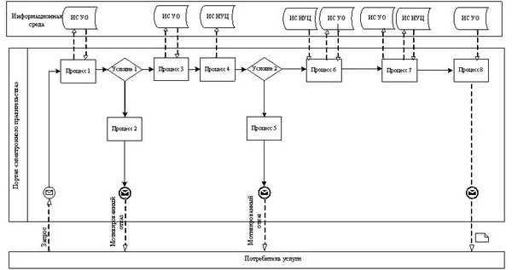
Рисунок 1. Диаграмма функционального взаимодействия при оказании частично автоматизированной электронной государственной услуги УО.
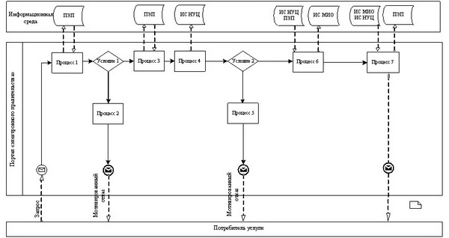
Рисунок 2. Диаграмма функционального взаимодействия при оказании частично автоматизированной электронной государственной услуги ПЭП
Таблица. Условные обозначения
Сообщение начальное
Сообщение завершающее
Сообщение промежуточное
Простые события завершающие
Ошибка
Информационная система
Процесс
Условие
Поток сообщений
Поток управления
Электронный документ, представляемый конечному потребителю.
Примечание:
Типовое оформление диаграммы приведено в графической нотации BPMN 1.2, используемой для моделирования бизнес-процессов. Моделирование в BPMN осуществляется посредством диаграмм с небольшим числом графических элементов. Это помогает потребителям быстро понимать логику процесса. Выделяют четыре основные категории элементов:
1) объекты потока управления: события, действия и логические операторы;
2) соединяющие объекты: поток управления, поток сообщений и ассоциации;
3) роли: пулы и дорожки;
4) артефакты: данные, группы и текстовые аннотации.
Элементы этих четырех категорий позволяют строить диаграммы бизнес процессов. Для повышения выразительности модели спецификация разрешает создавать новые типы объектов потока управления и артефактов, которые должны быть приведены в разделе "Примечания".
Приложение 3
к регламенту электронной
государственной услуги
"Назначение государственной
адресной социальной помощи"
Форма анкеты для определения показателей электронной государственной услуги: "качество" и "доступность"
_____________________________________________________
(наименование услуги)
1. Удовлетворены ли Вы качеством процесса и результатом оказания электронной государственной услуги?
1) не удовлетворен;
2) частично удовлетворен;
3) удовлетворен.
2. Удовлетворены ли Вы качеством информации о порядке оказания электронной государственной услуги?
1) не удовлетворен;
2) частично удовлетворен;
3) удовлетворен.
Приложение 4
к регламенту электронной
государственной услуги
"Назначение государственной
адресной социальной помощи"
Экранная форма заявления на электронную государственную услугу

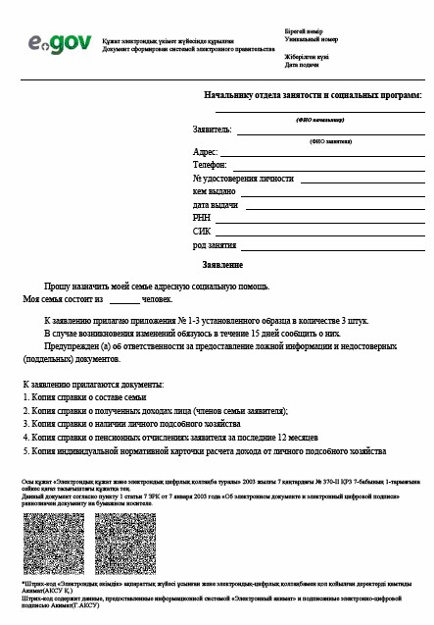

Продолжение приложения 4
к регламенту электронной
государственной услуги
"Назначение государственной
адресной социальной помощи"

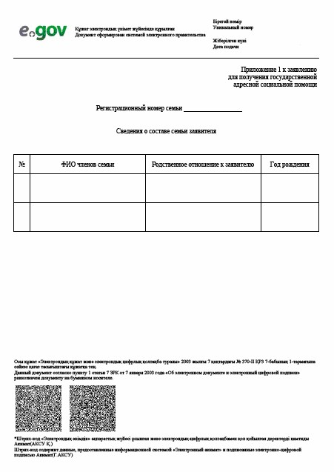

Продолжение приложения 4
к регламенту электронной
государственной услуги
"Назначение государственной
адресной социальной помощи"

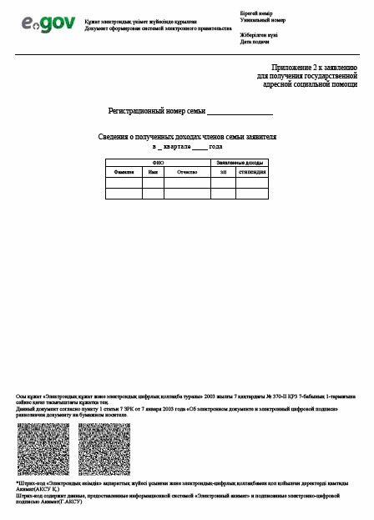

Продолжение приложения 4
к регламенту электронной
государственной услуги
"Назначение государственной
адресной социальной помощи"

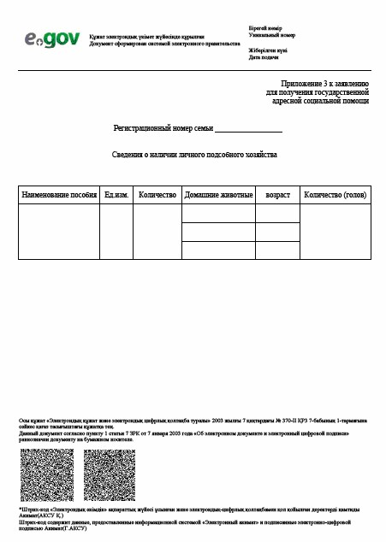

Приложение 5
к регламенту электронной
государственной услуги
"Назначение государственной
адресной социальной помощи"
Выходная форма положительного ответа (уведомление о назначении государственной адресной социальной помощи) на электронную государственную услугу, предоставляемого потребителю.

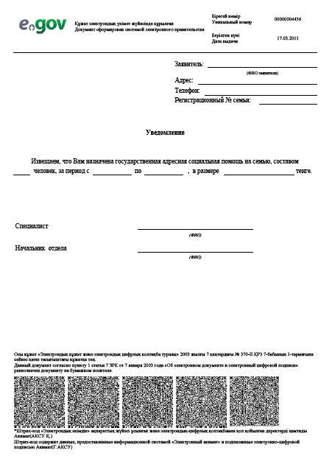

Уведомления, предоставляемые потребителю
Уведомления поставляются по мере изменения статуса исполнения заявления, либо в случае продления срока оказания услуги. Произвольная строка с текстом уведомления отражается в разделе "Уведомления" в личном кабинете на портале "электронного правительства".
Выходная форма отрицательного ответа (отказ) на электронную государственную услугу, предоставляемого потребителю
Выходная форма отрицательного ответа предоставляется в произвольной форме в виде письма с текстом обоснования отказа при формировании заключения комиссии.
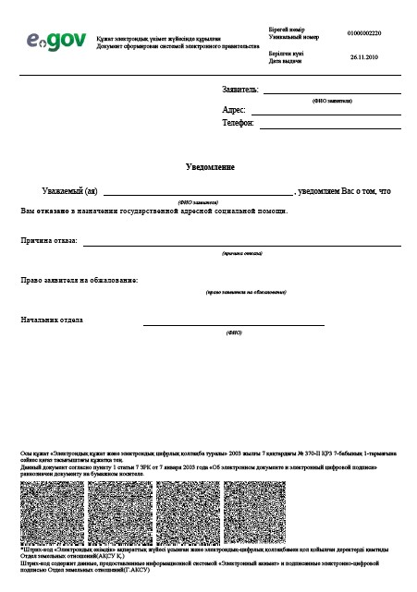

Утвержден
постановлением акимата
Актюбинской области
от 18 апреля 2012 года № 133
Регламент электронной государственной услуги "Оформление документов для материального обеспечения детей-инвалидов, обучающихся и воспитывающихся на дому"
1. Общие положения
1. Электронная государственная услуга оказывается Актюбинским городским и районными отделами занятости и социальных программ области (далее - уполномоченный орган).
2. Настоящий регламент разработан в соответствии со стандартом государственной услуги "Оформление документов для материального обеспечения детей-инвалидов, обучающихся и воспитывающихся на дому" (далее - Стандарт), утвержденным постановлением Правительства Республики Казахстан от 7 апреля 2011 года № 394 "Об утверждении стандартов государственных услуг в сфере социальной защиты, оказываемых местными исполнительными органами".
3. Степень автоматизации электронной государственной услуги: частично автоматизированная (электронная государственная услуга, содержащая медиа-разрывы).
4. Вид оказания электронной государственной услуги: транзакционная.
5. Электронные государственные услуги предоставляются потребителю на государственном и/или русском языках.
6. Электронная государственная услуга оказывается бесплатно.
7. Понятия и сокращения, используемые в настоящем Регламенте:
1) веб-портал "электронного правительства" - информационная система, представляющая собой единое окно доступа ко всей консолидированной правительственной информации, включая нормативную правовую базу, и к электронным государственным услугам (далее - ПЭП);
2) индивидуальный идентификационный номер - уникальный номер, формируемый для физического лица, в том числе индивидуального предпринимателя, осуществляющего деятельность в виде личного предпринимательства (далее - ИИН);
3) информационная система - система, предназначенная для хранения, обработки, поиска, распространения, передачи и предоставления информации с применением аппаратно-программного комплекса (далее - ИС);
4) медиа-разрыв - чередование бумажного и электронного документооборота в процессе оказания услуг, когда необходимы преобразования документов из электронной формы в бумажную или наоборот;
5) пользователь - субъект, обращающийся к информационной системе за получением необходимых ему электронных информационных ресурсов и пользующийся ими;
6) регистрационный номер налогоплательщика - единый по всем видам налогов и других обязательных платежей в бюджет номер, который присваивается налогоплательщику при его государственной регистрации в качестве налогоплательщика и внесении сведений о нем в Государственный реестр налогоплательщиков Республики Казахстан (далее - РНН);
7) транзакционная услуга - услуга по предоставлению пользователям электронных информационных ресурсов, требующая взаимного обмена информацией с применением электронной цифровой подписи;
8) электронная цифровая подпись - набор электронных цифровых символов, созданный средствами электронной цифровой подписи и подтверждающий достоверность электронного документа, его принадлежность и неизменность содержания (далее - ЭЦП);
9) электронные государственные услуги - государственные услуги, оказываемые в электронной форме с применением информационных технологий;
10) электронный документ - документ, в котором информация представлена в электронно-цифровой форме и удостоверена посредством электронной цифровой подписи;
11) потребитель - физическое лицо, осуществляющее официальное заявление в адрес уполномоченного органа на получение услуги либо направляющее электронную заявку посредством ПЭП;
12) уполномоченный орган - государственные органы (государственные учреждения) Актюбинское городское и районные отделы занятости и социальных программ области, непосредственно предоставляющие электронную государственную услугу (далее - УО);
13) автоматизированное рабочее место - обеспечивает реализацию внутренних бизнес-процессов оказания услуг УО, предоставление информации о статусе оказания услуги для потребителей услуг и государственных органов уполномоченных за мониторинг государственных учреждений (далее - АРМ);
14) "Региональный шлюз, как подсистема шлюза "электронного правительства" Республики Казахстан (ИС УО)" - информационная система для обеспечения интеграции инфраструктуры "е-правительства" и УО (предоставление механизмов доступа местных исполнительных органов к государственным информационным ресурсам посредством шлюза "электронного правительства", а также оказание электронных услуг гражданам и бизнес-структурам на региональном уровне. ИС УО включает в себя подсистему интеграции и автоматизированное рабочее место сотрудников УО;
15) региональный шлюз "электронного правительства" (далее - РШЭП) - обеспечивает информационное взаимодействие между внутренними системами/подсистемами УО и внешними информационными системами, участвующими в процессе оказания электронных услуг УО;
16) шлюз "электронного правительства" - информационная система, предназначенная для интеграции информационных систем "электронного правительства" в рамках реализации электронных услуг (далее - ШЭП);
17) информационная система Национального удостоверяющего центра Республики Казахстан - система, выдающая ключ электронной цифровой подписи (далее - ИС НУЦ);
18) структурно-функциональные единицы - это ответственные лица уполномоченных органов, структурные подразделения государственных органов, государственные органы, информационные системы или их подсистемы, участвующие в процессе оказания электронной государственной услуги (далее - СФЕ).
2. Порядок деятельности уполномоченного органа по оказанию электронной государственной услуги
8. Пошаговые действия и решения услугодателя при оказании частично автоматизированной электронной государственной услуги УО, непосредственно предоставляющим данную электронную государственную услугу согласно приложению 2 (рисунок 1) к настоящему Регламенту:
1) потребитель должен обратиться в УО для получения услуги имея при себе заявление и оригиналы необходимых документов. Проверка подлинности заявления и документов потребителя сотрудником УО.
2) процесс 1 – процесс ввода сотрудником УО ИИН и пароля (процесс авторизации) в ИС УО для оказания электронной государственной услуги;
3) условие 1 - проверка в ИС УО подлинности данных о зарегистрированном сотруднике УО через ИИН и пароль;
4) процесс 2 - формирование сообщения об отказе в авторизации в ИС УО в связи с имеющими нарушениями в данных сотрудника УО;
5) процесс 3 - выбор сотрудником УО услуги, указанной в настоящем Регламенте, вывод на экран формы запроса для оказания услуги и заполнение формы (ввод данных, прикрепление сканированных документов), с учетом ее структуры и форматных требований;
6) процесс 4 - подписание посредством ЭЦП сотрудника УО заполненной формы (введенных данных, прикрепленных сканированных документов) запроса на оказание электронной государственной услуги;
7) условие 2 – проверка соответствия идентификационных данных (между ИИН, указанным в запросе и ИИН, указанным в регистрационном свидетельстве ЭЦП), срока действия регистрационного свидетельства ЭЦП и отсутствия в списке отозванных (аннулированных) регистрационных свидетельств ИС УО;
8) процесс 5 - формирование сообщения об отказе в запрашиваемой электронной государственной услуге в связи с не подтверждением подлинности ЭЦП сотрудника УО;
9) процесс 6 – обработка электронной государственной услуги сотрудником УО;
10) процесс 7 – формирование сотрудником УО результата оказания электронной государственной услуги (уведомление об оформлении документов для материального обеспечения детей-инвалидов, обучающихся и воспитывающихся на дому, либо мотивированный ответ об отказе в предоставлении государственной услуги). Электронный документ формируется с использованием ЭЦП сотрудника УО.
11) процесс 8 – выдача сотрудником УО нарочно или посредством отправки на электронную почту потребителя результата электронной государственной услуги (уведомление об оформлении документов для материального обеспечения детей-инвалидов, обучающихся и воспитывающихся на дому, либо мотивированный ответ об отказе в предоставлении государственной услуги).
9. Пошаговые действия и решения услугодателя через ПЭП приведены в приложении 2 (рисунок 2) к настоящему Регламенту:
1) потребитель осуществляет регистрацию на ПЭП с помощью ИИН и пароля (осуществляется для незарегистрированных потребителей на ПЭП);
2) процесс 1 – процесс ввода потребителем ИИН и пароля (процесс авторизации) на ПЭП для получения электронной государственной услуги;
3) условие 1 – проверка на ПЭП подлинности данных о зарегистрированном потребителе через ИИН и пароль;
4) процесс 2 – формирование ПЭП сообщения об отказе в авторизации в связи с имеющими нарушениями в данных потребителя;
5) процесс 3 – выбор потребителем услуги, указанной в настоящем Регламенте, вывод на экран формы запроса для оказания услуги и заполнение потребителем формы (ввод данных, прикрепление сканированных документов), с учетом ее структуры и форматных требований;
6) процесс 4 – подписание посредством ЭЦП потребителя заполненной формы (введенных данных, прикрепленных сканированных документов) запроса на оказание электронной государственной услуги;
7) условие 2 – проверка соответствия идентификационных данных (между ИИН, указанным в запросе и ИИН, указанным в регистрационном свидетельстве ЭЦП), срока действия регистрационного свидетельства ЭЦП и отсутствия в списке отозванных (аннулированных) регистрационных свидетельств ПЭП;
8) процесс 5 – формирование сообщения об отказе в запрашиваемой электронной государственной услуге в связи с не подтверждением подлинности ЭЦП потребителя;
9) процесс 6 – направление подписанного ЭЦП потребителя электронного документа (запроса потребителя) через ШЭП/РШЭП в ИС УО и обработка электронной государственной услуги сотрудником УО;
10) процесс 7 – формирование сотрудником УО результата оказания электронной государственной услуги (уведомление об оформлении документов для материального обеспечения детей-инвалидов, обучающихся и воспитывающихся на дому, либо мотивированный ответ об отказе в предоставлении государственной услуги). Электронный документ формируется с использованием ЭЦП сотрудника УО и передается в личный кабинет на ПЭП.
10. Способ проверки получателем статуса исполнения запроса по электронной государственной услуге: на ПЭП в разделе "История получения услуг", а также при обращении в УО.
11. Для получения информации об электронной государственной услуге, разъяснение порядка обжалования действия (бездействия) уполномоченных должностных лиц, а также в случае необходимости оценки качества электронной государственной услуги, потребитель может получить в УО, наименование, юридические адреса, номера телефонов, адреса электронной почты указаны Стандарте.
3. Описание порядка взаимодействия в процессе оказания электронной государственной услуги
12. Перечень структурных подразделений государственных органов, государственных учреждений, организаций и ИС, которые участвуют в процессе оказания электронной государственной услуги:
1) ПЭП;
2) ИС УО;
3) РШЭП (ШЭП);
4) ИС НУЦ;
5) УО.
13. Текстовое табличное описание последовательности действий (процедур, функций, операций) структурных подразделений государственных органов, государственных учреждений или иных организаций с указанием срока выполнения каждого действия приведено в приложении 1 к настоящему Регламенту.
14. В приложении 2 к настоящему Регламенту (рисунок 1, 2) представлены диаграммы, отражающие взаимосвязь между логической последовательностью действий (в процессе оказания электронной государственной услуги) структурных подразделений государственных органов, государственных учреждений или иных организаций в соответствии с их описаниями.
15. Результаты оказания электронной государственной услуги потребителям измеряются показателями качества и доступности в соответствии с приложением 3 к настоящему Регламенту.
16. В приложении 4, 5 к настоящему Регламенту представлены формы, шаблоны бланков в соответствии с которыми должен быть представлен результат оказания электронной государственной услуги (выходной документ), включая формы уведомления.
17. Требования, предъявляемые к процессу оказания электронной государственной услуги потребителями:
1) соблюдение конституционных прав и свобод человека;
2) законность при исполнении служебного долга;
3) соблюдение профессиональной этики и культуры;
4) представление исчерпывающей и полной информации;
5) защита и конфиденциальность информации;
6) обеспечения сохранности документов, которые потребитель не получил в установленные сроки.
18. Технические условия оказания электронной государственной услуги: поддерживаемые устройства доступа и оказания электронных государственных услуг (компьютер, Интернет, пункт общественного доступа, УО).
Приложение 1
к регламенту электронной
государственной услуги
"Оформление документов для
материального обеспечения
детей-инвалидов,
обучающихся и воспитывающихся
на дому"
Таблица 1. Описание действий посредством УО
1) Действия основного процесса (хода, потока работ)
1. | № действия (хода, потока работ) |  | 1 | 2 |  | 3
2. | Наименование СФЕ, ИС |  | УО | ИС УО |  | РШЭП (ШЭП)
3. | Наименование действия (процесса, процедуры, операции) и их описание |  | Проверка подлинности заявления и документов потребителя, ввод данных в ИС УО. | Авторизация сотрудника УО в системе и заполнение формы запроса на оказания электронной государственной услуги. |  | Маршрутизация запросов в ИС ЦГО для получения данных о потребителе.
4. | Форма завершения (данные, документ, организационно- распорядительное решение) |  | Прием заявления и документов на получения услуги. | Регистрация запроса с присвоением номера заявлению. |  | Маршрутизация запроса.
5. | Сроки исполнения |  | Не более 15 минут. | Не более 1 минуты. |  | Не более 1 минуты.
6. | Номер следующего действия |  | 2 | 3 |  | 4
2) Действия основного процесса (хода, потока работ)
1. | № действия (хода, потока работ) | 4 |  |  | 5 | 6
2. | Наименование СФЕ, ИС | УО |  |  | ИС УО | РШЭП (ШЭП)
3. | Наименование действия (процесса, процедуры, операции) и их описание | Исполнение запроса. Принятие решения об оформлении документов для материального обеспечения детей-инвалидов, обучающихся и воспитывающихся на дому. |  |  | Формирование выходного документа. | -
4. | Форма завершения (данные, документ, организационно- распорядительное решение) | Формирование уведомления об оформлении документов для материального обеспечения детей-инвалидов, обучающихся и воспитывающихся на дому, либо мотивированного отказа. |  |  | Формирование выходного документа в системе. | -
5. | Сроки исполнения | В течение 10 рабочих дней |  |  | Не более 1 минуты. | -
6. | Номер следующего действия | 5 |  |  | 6 | 7
3) Действия основного процесса (хода, потока работ)
1. | № действия (хода, потока работ) | 7 |  |  | 8 | 9
2. | Наименование СФЕ, ИС | УО |  |  | ИС УО | ШЭП (РШЭП)
3. | Наименование действия (процесса, процедуры, операции) и их описание | Создание выходного документа. |  |  | Подписание выходного документа ЭЦП сотрудника УО. | -
4. | Форма завершения (данные, документ, организационно- распорядительное решение) | Выдача и доставка сотрудником УО нарочно или посредством отправки на электронную почту потребителя результата электронной государственной услуги. |  |  | Подписанный ЭЦП сотрудника УО выходной документ. | -
5. | Сроки исполнения | Не более 1 минуты в случае отправки на электронную почту. |  |  | Не более 1 минуты. | -
6. | Номер следующего действия | 8 |  |  | 9 | -
Таблица 2. Описание действий посредством ПЭП
1) Действия основного процесса (хода, потока работ)
1. | № действия (хода, потока работ) |  |  | 1 |  | 2 |  |  | 3 |  |  | 4
2. | Наименование СФЕ, ИС |  |  | ПЭП |  | РШЭП (ШЭП) |  |  | ИС УО |  |  | УО
3. | Наименование действия (процесса, процедуры, операции) и их описание |  |  | Авторизация потребителя на ПЭП, заполнение формы запроса. Проверка корректности введенных данных для получения электронной государственной услуги. |  | Маршрутизация запроса в ИС УО (в случае корректности введенных данных). |  |  | Присвоение номера заявлению (в случае корректности введенных данных). |  |  | Принятие заявления на исполнение (в случае корректности введенных данных).
4. | Форма завершения (данные, документ, организационно- распорядительное решение) |  |  | Отображение уведомления об успешном формировании запроса или формирование сообщения об отказе в запрашиваемой электронной государственной услуге. |  | Маршрутизация запроса (в случае корректности введенных данных). |  |  | Отправка уведомления на ПЭП (в случае корректности введенных данных). |  |  | Принятие в работу (в случае корректности введенных данных).
5. | Сроки исполнения |  |  | Не более 1 минуты. |  | Не более 1 минуты. |  |  | Не более 1 минуты. |  |  | Не более 15 минут
6. | Номер следующего действия |  |  | 2 |  | 3 |  |  | 4 |  |  | 5
2) Действия основного процесса (хода, потока работ)
1. |  | № действия (хода, потока работ) |  | 5 |  |  | 6 |  |  | 7 |  |  | 8
2. |  | Наименование СФЕ, ИС |  | УО |  |  | ИС УО |  |  | ШЭП (РШЭП) |  |  | ПЭП
3. |  | Наименование действия (процесса, процедуры, операции) и их описание |  | Исполнение запроса. Принятие решения об оформлении документов для материального обеспечения детей-инвалидов, обучающихся и воспитывающихся на дому. |  |  | Формирование выходного документа. |  |  | Маршрутизация уведомления о смене статуса "в работе" на ПЭП. |  |  | Отображение статуса "в работе".
4. |  | Форма завершения (данные, документ, организационно- распорядительное решение) |  | Формирование уведомления, либо мотивированного отказа. |  |  | Формирование выходного документа в системе. |  |  | Маршрутизация. |  |  | Отображение статуса.
5. |  | Сроки исполнения |  | В течение 10 рабочих дней. |  |  | Не более 1 минуты. |  |  | Не более 1 минуты. |  |  | Не более 1 минуты.
6. |  | Номер следующего действия |  | 6 |  |  | 7 |  |  | 8 |  |  | 9
3) Действия основного процесса (хода, потока работ)
1. |  | № действия (хода, потока работ) | 9 |  | 10 |  |  | 11 |  |  | 12
2. |  | Наименование СФЕ, ИС | УО |  | ИС УО |  |  | ШЭП (РШЭП) |  |  | ПЭП
3. |  | Наименование действия (процесса, процедуры, операции) и их описание | Создание выходного документа. |  | Подписание выходного документа ЭЦП сотрудника УО. Формирование уведомления о смене статуса оказания услуги на ПЭП. |  |  | Маршрутизация уведомления о смене статуса с выводом выходного документа на ПЭП. |  |  | Отображение уведомления о завершении оказания услуги с возможностью просмотра выходного документа..
4. |  | Форма завершения (данные, документ, организационно- распорядительное решение) | Подписанный выходной документ. |  | Отправка уведомления с выходным документом на ПЭП. |  |  | Маршрутизация. |  |  | Отображение выходного документа.
5. |  | Сроки исполнения | Не более 1 минуты. |  | Не более 1 минуты. |  |  | Не более 1 минуты. |  |  | Не более 1 минуты.
6. |  | Номер следующего действия | 10 |  | 11 |  |  | 12 |  |  | -
Примечание:
В данной таблице перечисляются действия (функции, процедуры, операции) ПЭП, ИС и всех СФЕ с указанием форм завершения, сроков исполнения и указанием номеров последующих действий в технологической цепочке процесса оказания электронной государственной услуги.
Приложение 2
к регламенту электронной
государственной услуги
"Оформление документов для
материального обеспечения
детей-инвалидов, обучающихся и
воспитывающихся на дому"

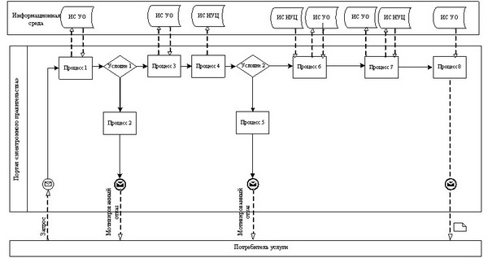
Рисунок 1. Диаграмма функционального взаимодействия при оказании "частично автоматизированной" электронной государственной услуги УО.
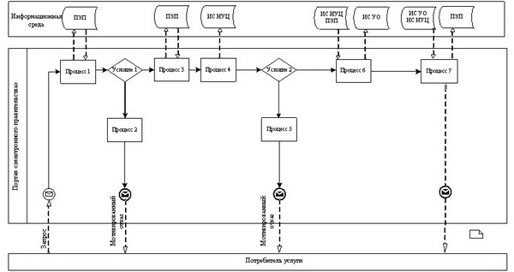
Рисунок 2. Диаграмма функционального взаимодействия при оказании "частично автоматизированной" электронной государственной услуги посредством ПЭП
Таблица. Условные обозначения
Сообщение начальное
Сообщение завершающее
Сообщение промежуточное
Простые события завершающие
Ошибка
Информационная система
Процесс
Условие
Поток сообщений
Поток управления
Электронный документ, представляемый конечному потребителю.
Примечание:
Типовое оформление диаграммы приведено в графической нотации BPMN 1.2, используемой для моделирования бизнес-процессов. Моделирование в BPMN осуществляется посредством диаграмм с небольшим числом графических элементов. Это помогает потребителям быстро понимать логику процесса. Выделяют четыре основные категории элементов:
1) объекты потока управления: события, действия и логические операторы;
2) соединяющие объекты: поток управления, поток сообщений и ассоциации;
3) роли: пулы и дорожки;
4) артефакты: данные, группы и текстовые аннотации.
Элементы этих четырех категорий позволяют строить диаграммы бизнес процессов. Для повышения выразительности модели спецификация разрешает создавать новые типы объектов потока управления и артефактов, которые должны быть приведены в разделе "Примечания".
Приложение 3
к регламенту электронной
государственной услуги
"Оформление документов для
материального обеспечения
детей-инвалидов,
обучающихся и воспитывающихся
на дому"
Форма анкеты для определения показателей электронной государственной услуги: "качество" и "доступность"
_____________________________________________________________
(наименование услуги)
1. Удовлетворены ли Вы качеством процесса и результатом оказания электронной государственной услуги?
1) не удовлетворен;
2) частично удовлетворен;
3) удовлетворен.
2. Удовлетворены ли Вы качеством информации о порядке оказания электронной государственной услуги?
1) не удовлетворен;
2) частично удовлетворен;
3) удовлетворен.
Приложение 4
к регламенту электронной
государственной услуги
"Оформление документов для
материального обеспечения
детей-инвалидов,
обучающихся и воспитывающихся
на дому"
Экранная форма заявления на электронную государственную услугу

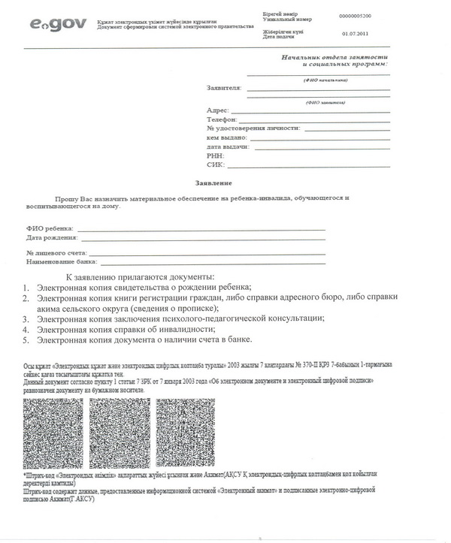

Приложение 5
к регламенту электронной
государственной услуги
"Оформление документов для
материального обеспечения
детей-инвалидов,
обучающихся и воспитывающихся
на дому"
Выходная форма положительного ответа (документов для материального обеспечения детей-инвалидов, обучающихся и воспитывающихся на дому) на электронную государственную услугу

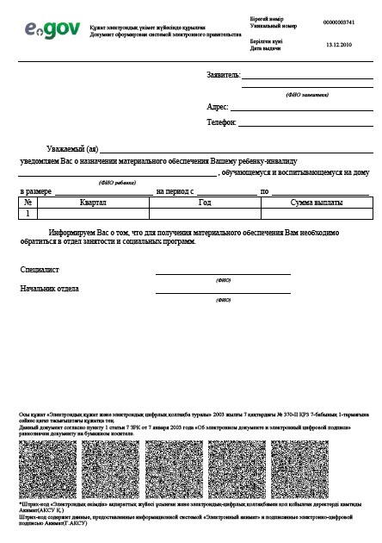

Уведомления, предоставляемые потребителю
Уведомления поставляются по мере изменения статуса исполнения заявления, либо в случае продления срока оказания услуги. Произвольная строка с текстом уведомления отражается в разделе "Уведомления" в личном кабинете на портале "электронного правительства".
Выходная форма отрицательного ответа (отказ) на электронную государственную услугу
Выходная форма отрицательного ответа предоставляется в произвольной форме в виде письма с текстом обоснования отказа при формировании заключения комиссии.

© 2012. РГП на ПХВ «Институт законодательства и правовой информации Республики Казахстан» Министерства юстиции Республики Казахстан

